**Rahmenbedingungen:**

Die Grundschule leistet:



* Absprache des Abends mit der MatheLernBar Schorndorf
* Einladung der Eltern aus Klasse 1 und Klasse 2
* Bereitstellen des Raumes und der technischen Ausstattung
* Übernahme der Kosten   
  (nach Rücksprache)

Die MatheLernBar leistet:

* In der Regel 2 Referentinnen
* Einführung und Präsentation
* Betreuung der Materialtische
* Angebot zur Diskussion
* Dauer: etwa 90 Minuten

MatheLernBar Schorndorf

Burgstr. 67

73614 Schorndorf

Tel: 07181 602 498

[home@mathelernbar.de](mailto:home@mathelernbar.de)

[www.mathelernbar.de](http://www.mathelernbar.de)

Erfolg in Mathematik von Anfang an

Wie unterstütze ich   
mein Kind dabei?



Themengebundener Elternabend   
für die Grundschule

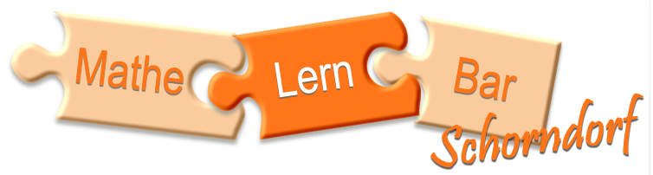

**Häufige Fragen der Eltern:**

* Darf mein Kind mit den Fingern rechnen?
* Welche Materialien werden in der Schule zum Verdeutlichen der Aufgaben verwendet?
* Wie soll das Material verwendet werden?
* Wie kann ich zu Hause mein Kind sinnvoll unterstützen?
* Wie übe ich mit meinem Kind die 1x1 Reihen so, dass sie auch im Gedächtnis bleiben?
* Wie begleite ich mein Kind am besten bei den Hausaufgaben?

**Wir geben Antworten  
auf die Fragen**

**Wer sind wir?**

Die MatheLernBar in Schorndorf ist eine Einrichtung des Staatlichen Schulamts Backnang, angesiedelt in der Albert-Schweitzer-Schule Schorndorf.

Unsere Aufgaben:

* Diagnose von Schwierigkeiten im Rechnen
* Beratung
* Hilfe durch Förderunterricht für Kinder in den Anfangsklassen der Grundschule

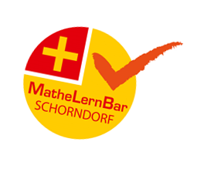

**Was bietet die MatheLernBar an diesem themengebundenen Elternabend?**

Vortrag:

* Einführung ins Thema „Hilfreiche Unterstützung daheim“ anhand einer Präsentation
* Welches Material ist sinnvoll?
* Wie kann es eingesetzt werden?

Materialtische zu folgenden Themen:

1. Rechenspiele für daheim
2. Wahrnehmung   
   (auditiv und visuell)
3. Lernmaterialien kennenlernen
4. Welche Übungen helfen?